- Buka SAP, lalu masukkan T-Code ODB02.
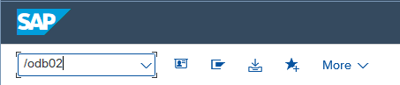

- Pada halaman Diagnostics: Missing Table and Indexes, pilih menu SQL Editor.
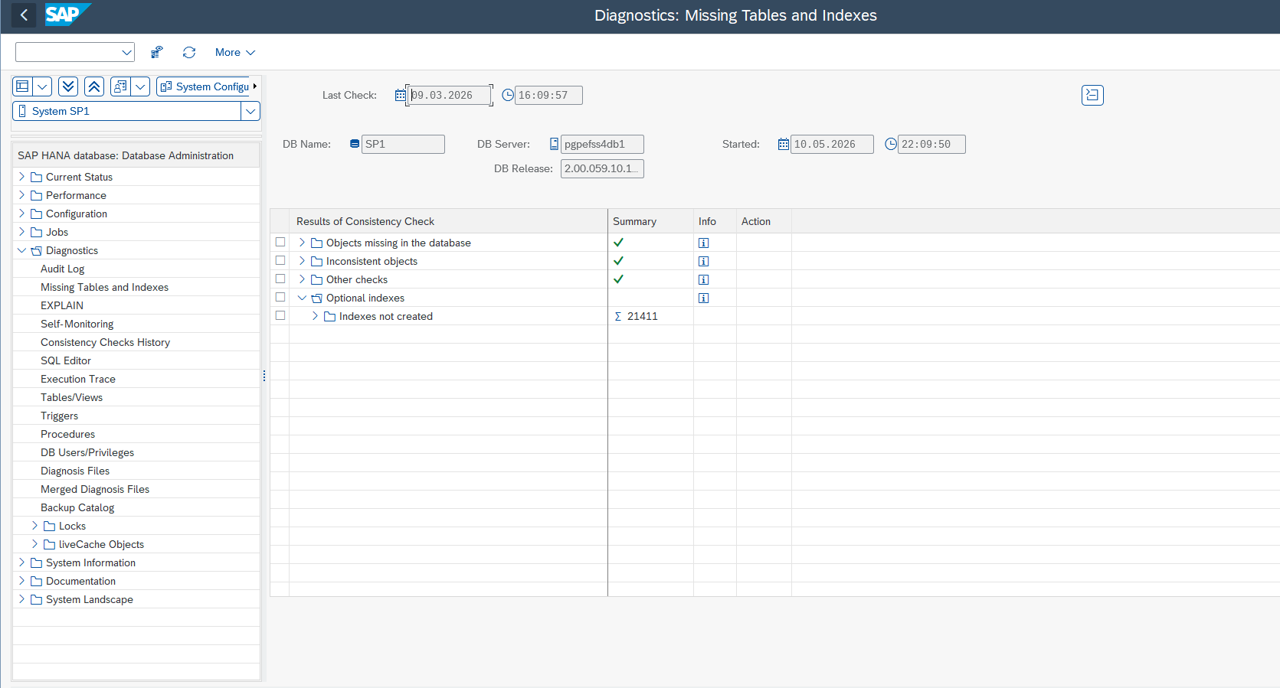

Pada menu SQL Editor, ubah Rows menjadi 999.999.999. Jangan sampai terlewat karena ini menentukan apakah seluruh data dapat tertarik atau tidak. Setelah itu, klik Query Name pada tombol Expand. 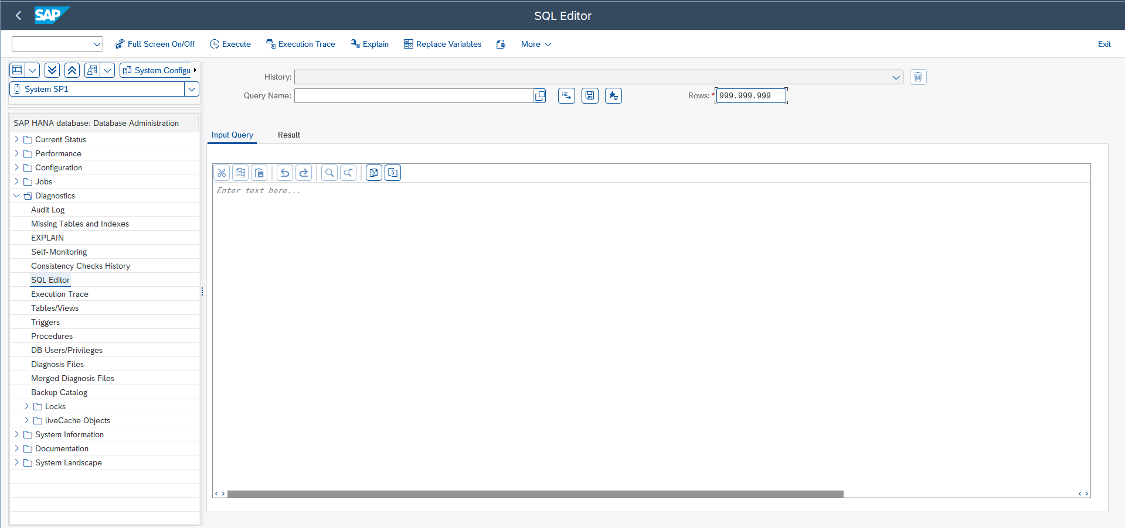

mengklik tombol Expand pada Query Name, akan muncul daftar SQL path yang tersedia. Cari dan pilih query dengan nama Check RO IGT ISB.
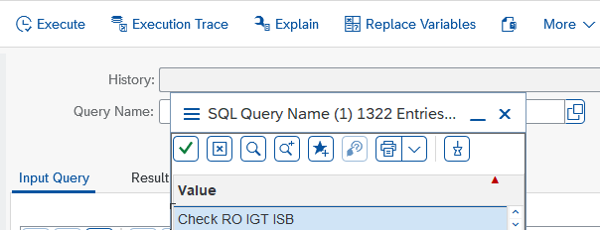

Selanjutnya, lakukan Query Load.
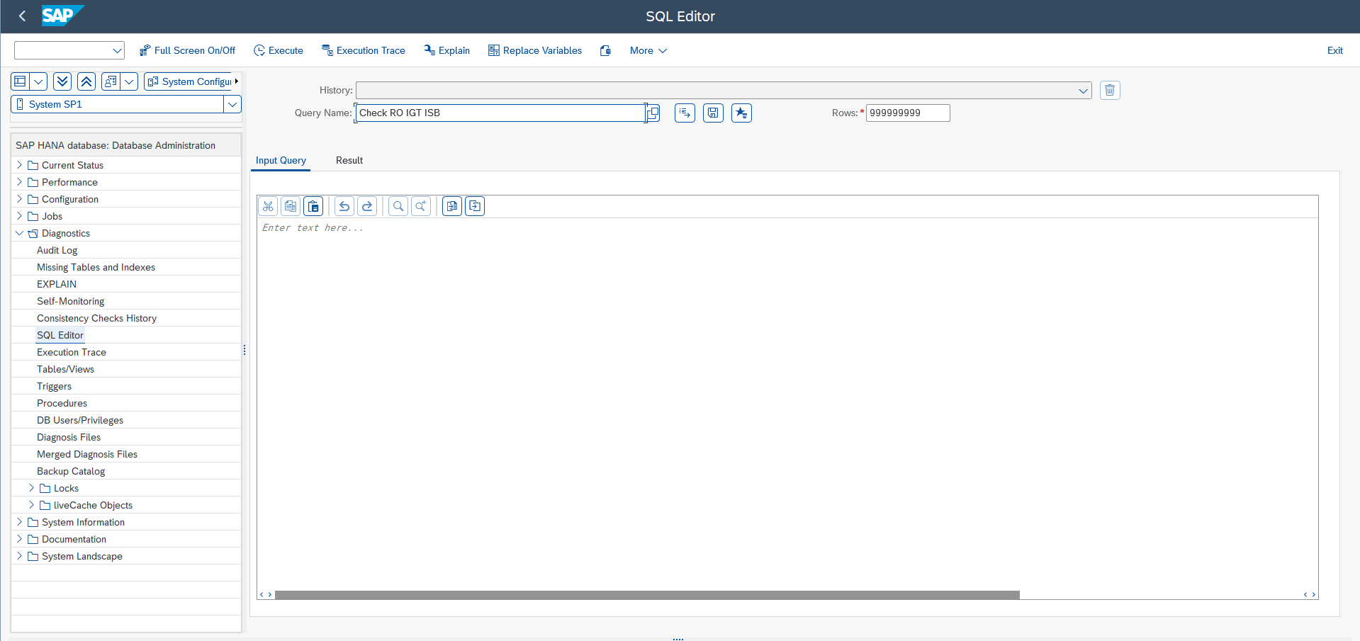

- Setelah proses load selesai dilakukan, kolom input query akan terisi secara otomatis. Selanjutnya, klik menu System.
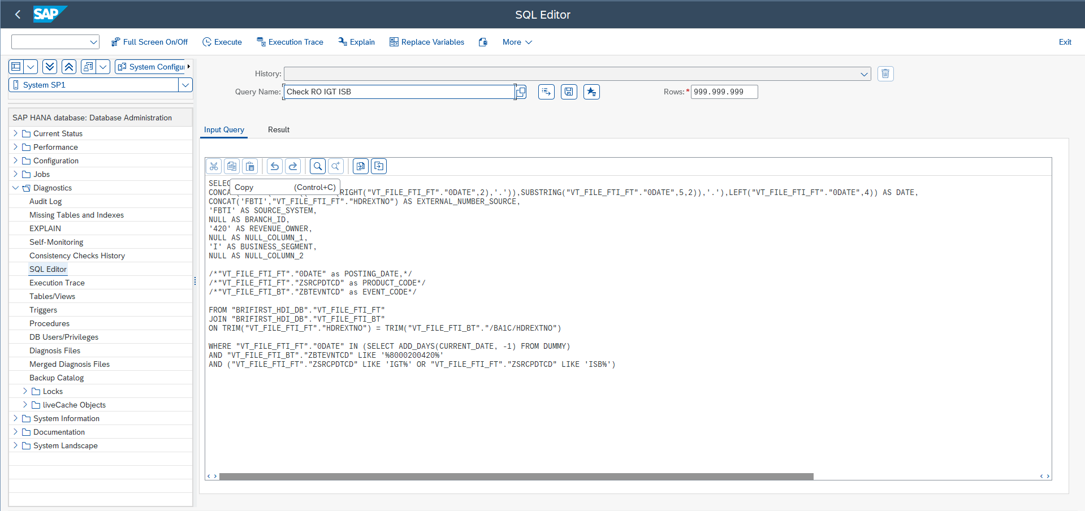
- Ubah System dari SP1 menjadi EP1.
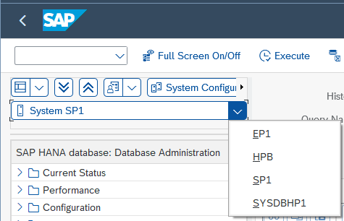
- Setelah kode yang digunakan sudah sesuai, selanjutnya langsung lakukan proses execute.
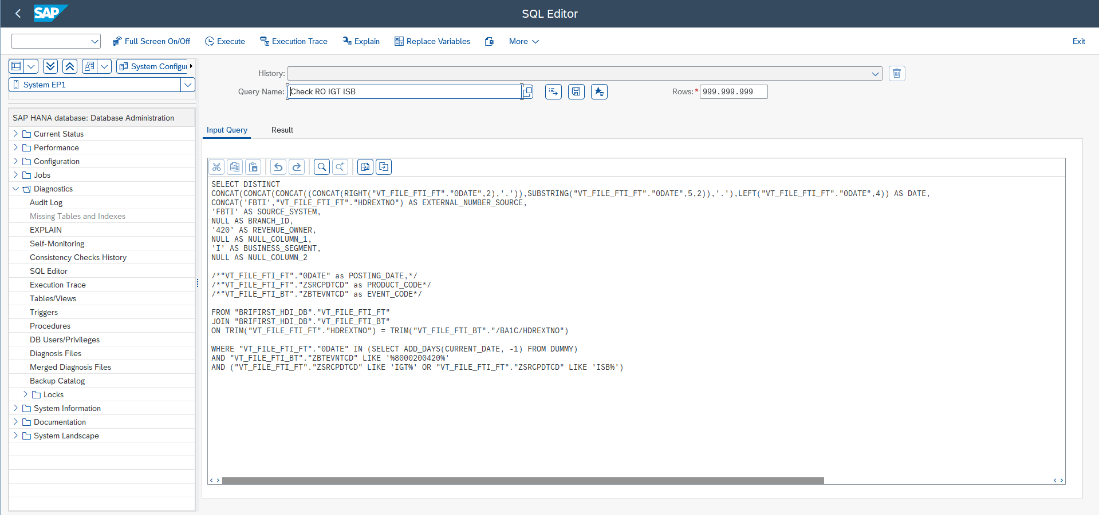

- Setelah proses execute dilakukan, data akan ditampilkan. Jika terdapat data yang perlu dikoreksi, maka lakukan proses koreksi sesuai kebutuhan.
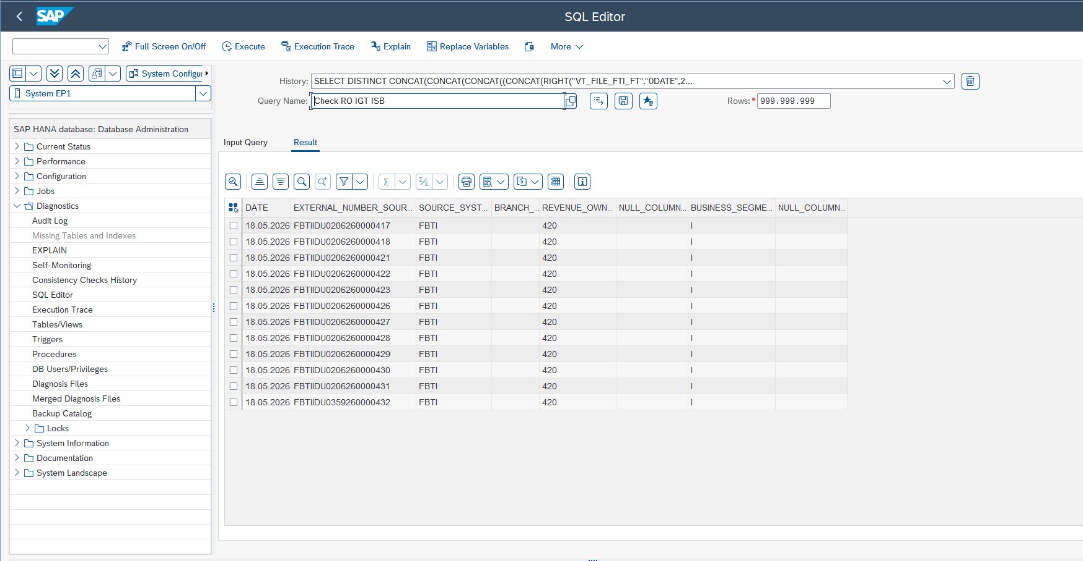

- Selanjutnya, buka T-Code OSE16N.
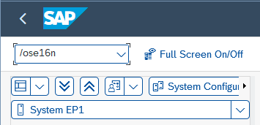

- Sistem akan menampilkan halaman General Table Display. Selanjutnya, gunakan table /BA1/F1/CON_FLAT. Kemudian, hapus nilai pada kolom Maximum No. of Hits dan tekan Enter agar seluruh data yang akan ditarik dapat ditampilkan secara lengkap.
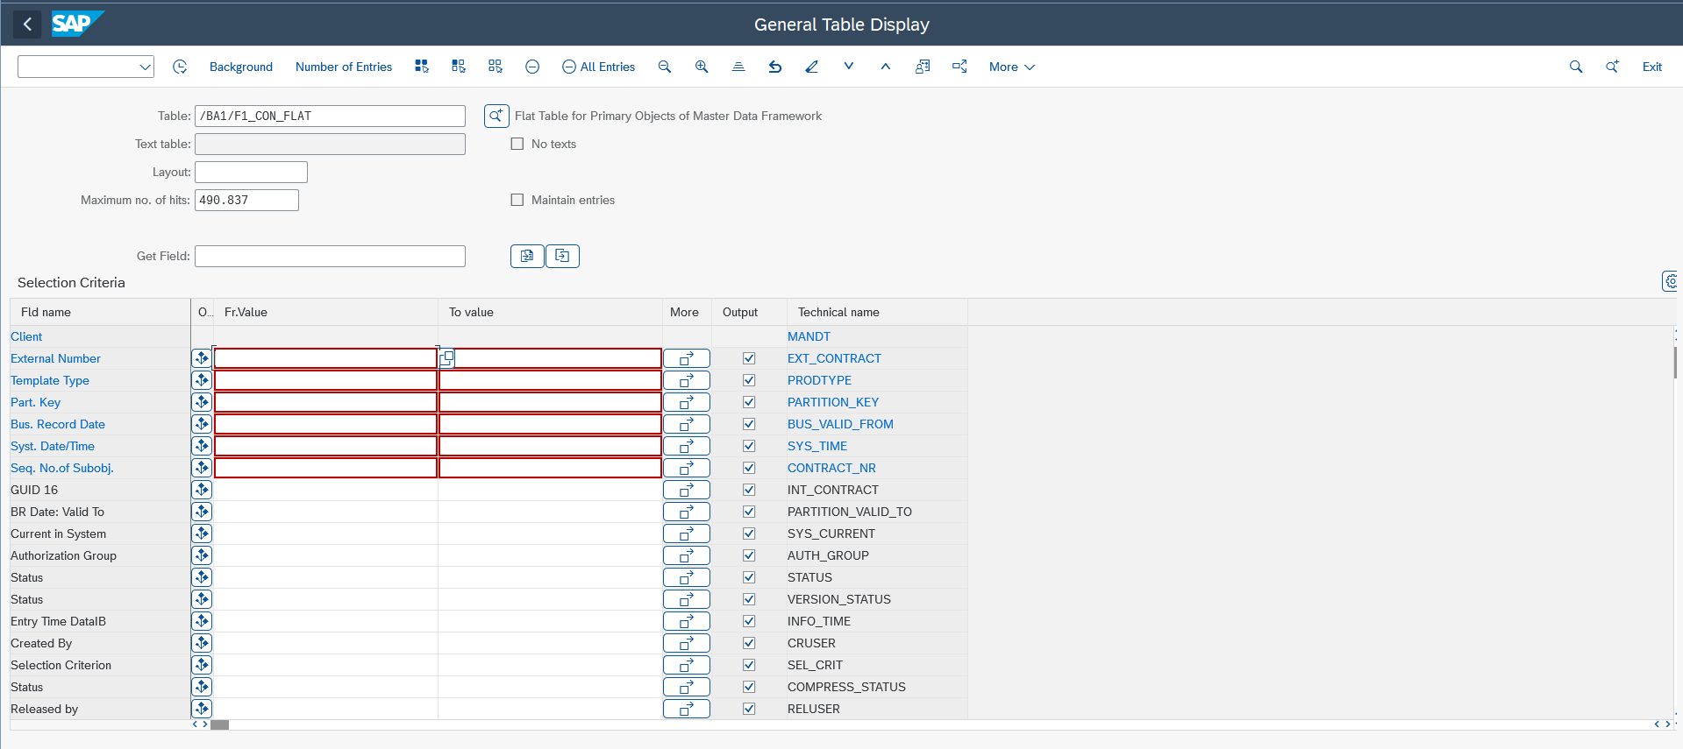
- Selanjutnya, gunakan Variants dengan nama SN_CONFLAT_FBTI. Setelah itu, lakukan klik dua kali pada varian tersebut agar konfigurasi dapat diterapkan.
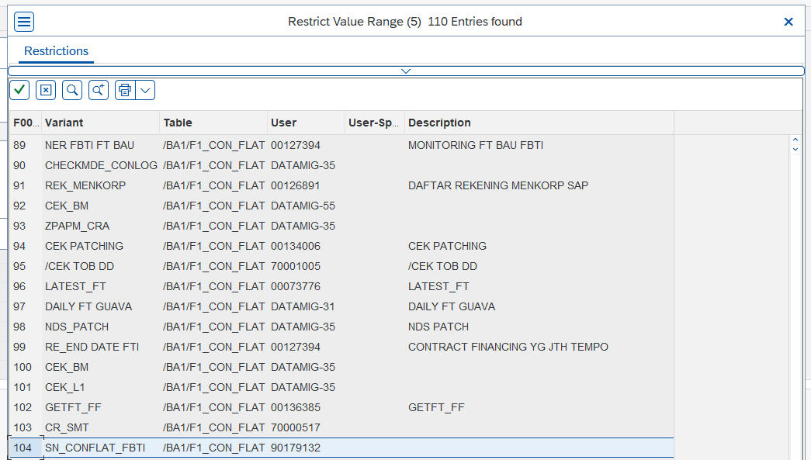
- Setelah Variants diterapkan, sistem akan menampilkan data yang akan digunakan. Selanjutnya, klik tombol Filter agar kolom-kolom yang digunakan dapat terlihat dengan jelas.
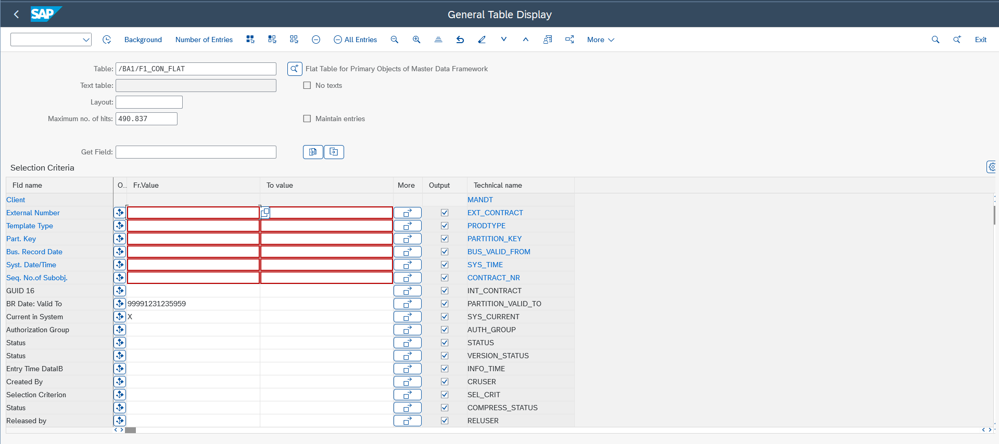

- Selanjut nya setelah di lakukan filter klik pada bagian extenrnal number – so lalu click expand
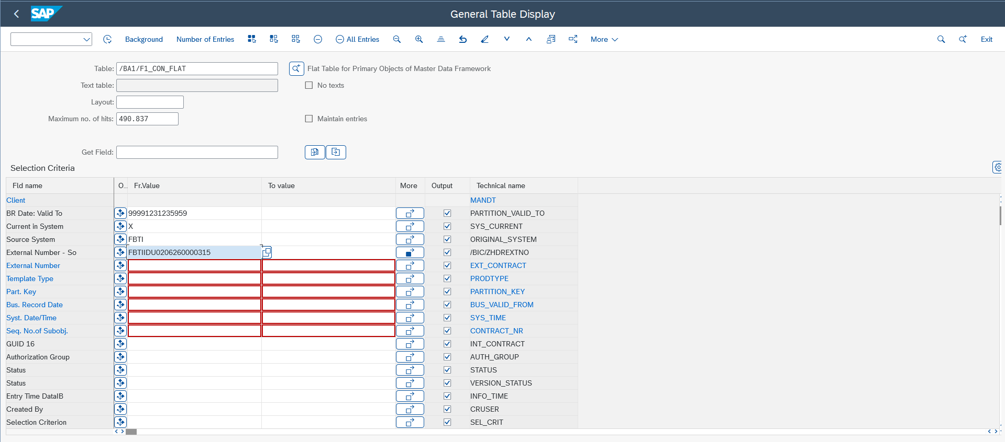
- Selanjutnya akan muncul window seperti berikut, kemudian klik All Entries untuk menghapus data pada seluruh baris.
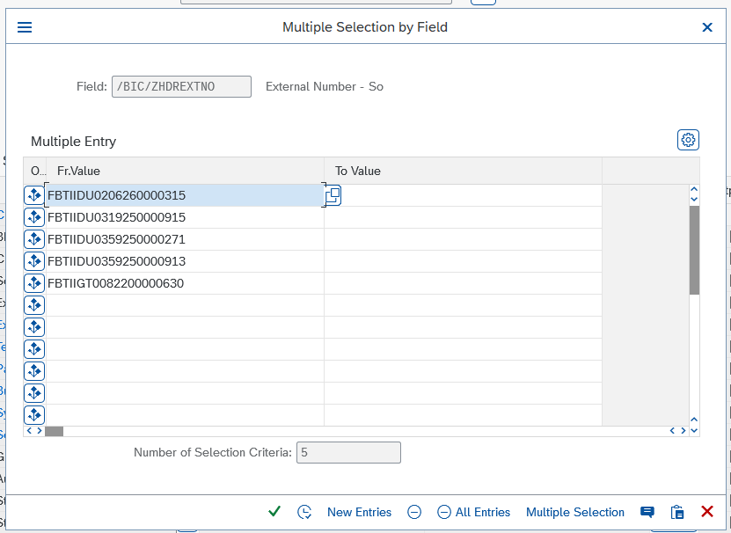

Setelah klik All Entries, tampilan window akan berubah seperti berikut. Selanjutnya, klik Paste lalu masukkan data dari ODB02 Check RO IGT ISB yang diperoleh pada langkah 6. Setelah itu, lakukan proses Execute
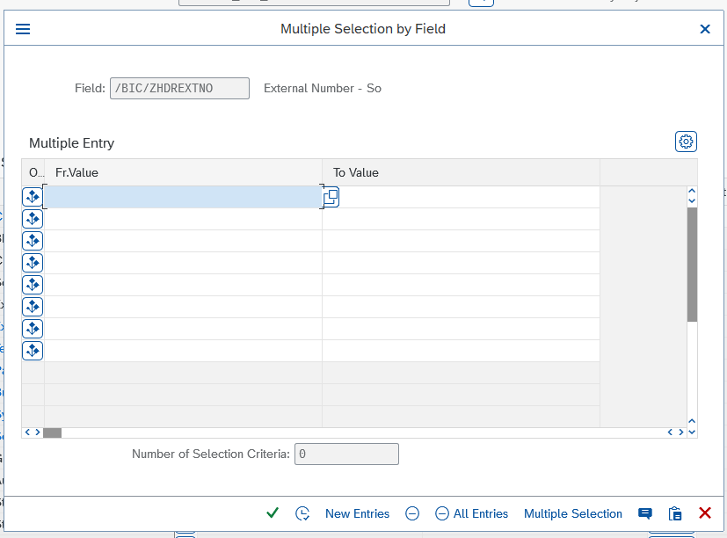
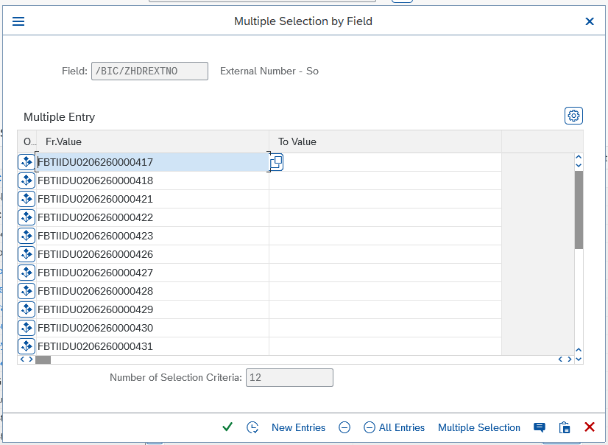

- Selanjutnya, pada halaman General Table Display, lakukan proses Execute.
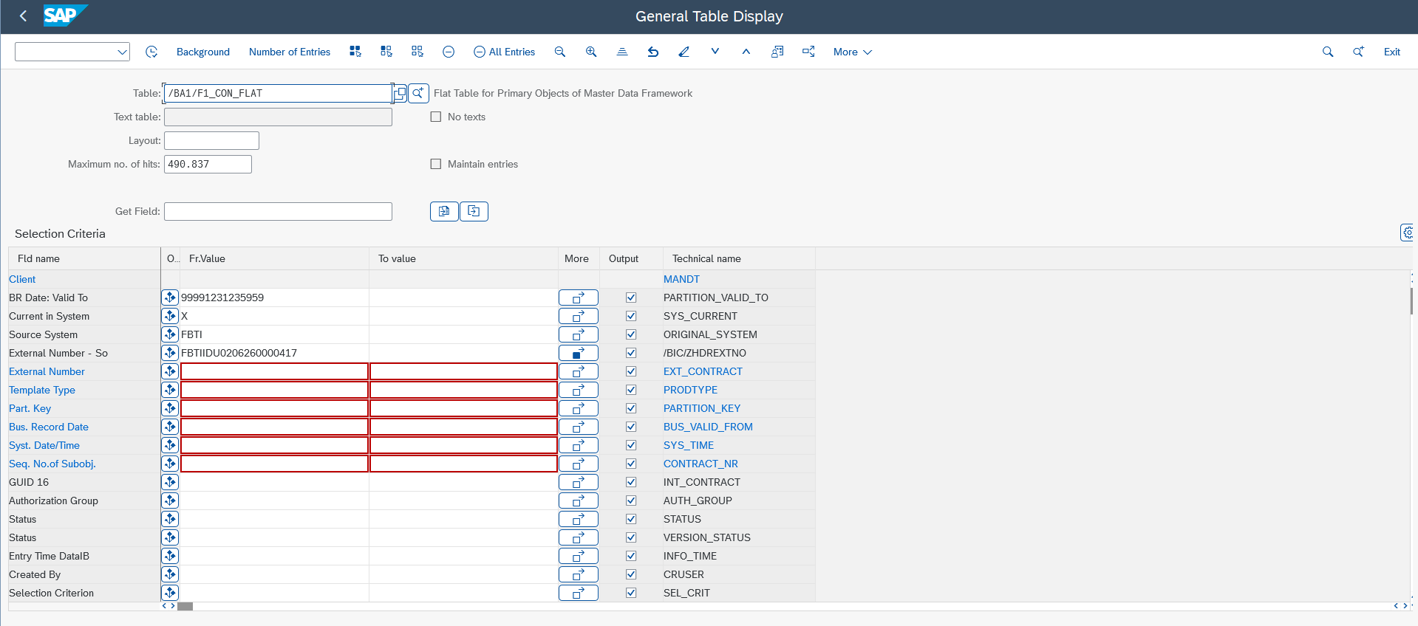
- Setelah proses Execute dilakukan, data akan ditampilkan seperti berikut. Selanjutnya, gunakan Layout terlebih dahulu dengan memilih layout WONG-NDS.
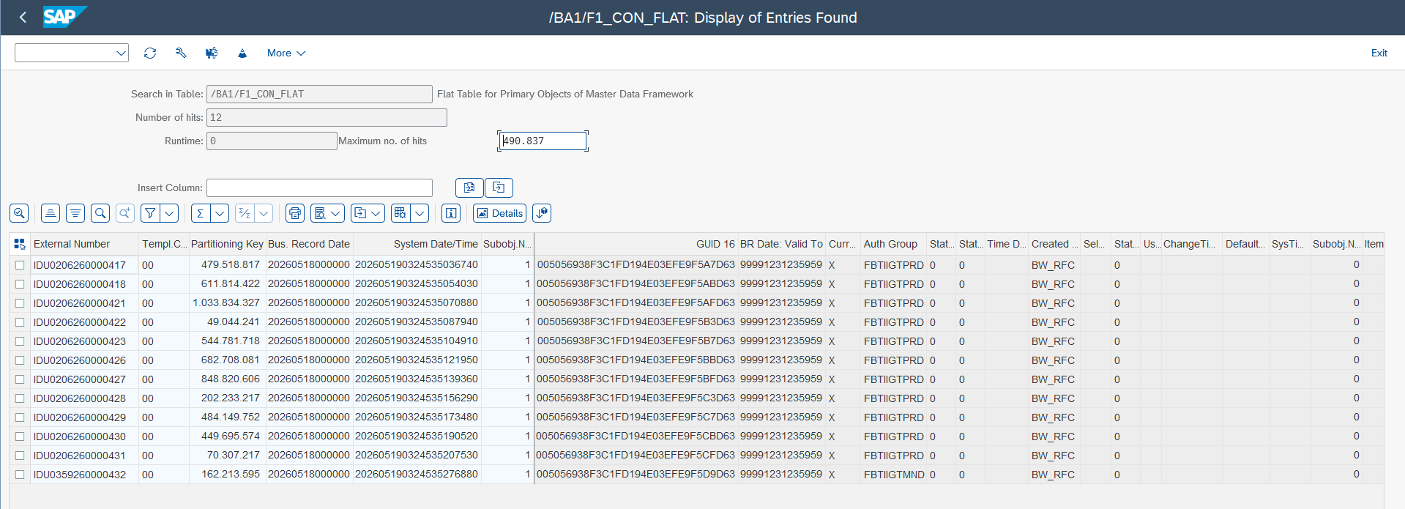
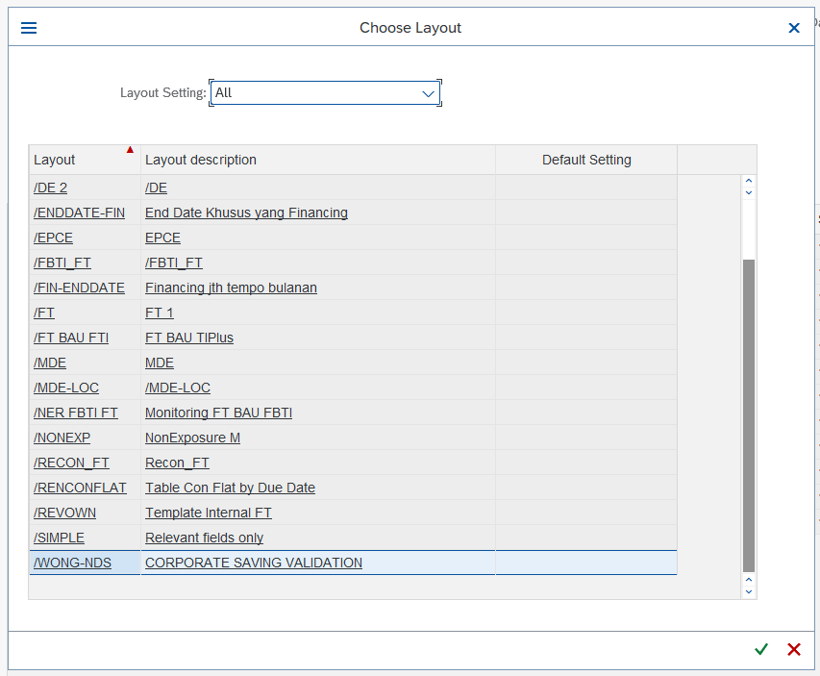
- Setelah menggunakan Layout, lakukan proses Filter pada kolom Revenue Owner dengan menerapkan value 280. Filter ini digunakan untuk memastikan proses inject data hanya dilakukan pada data dengan value 280, sehingga data dengan value 420 tidak ikut terinject.
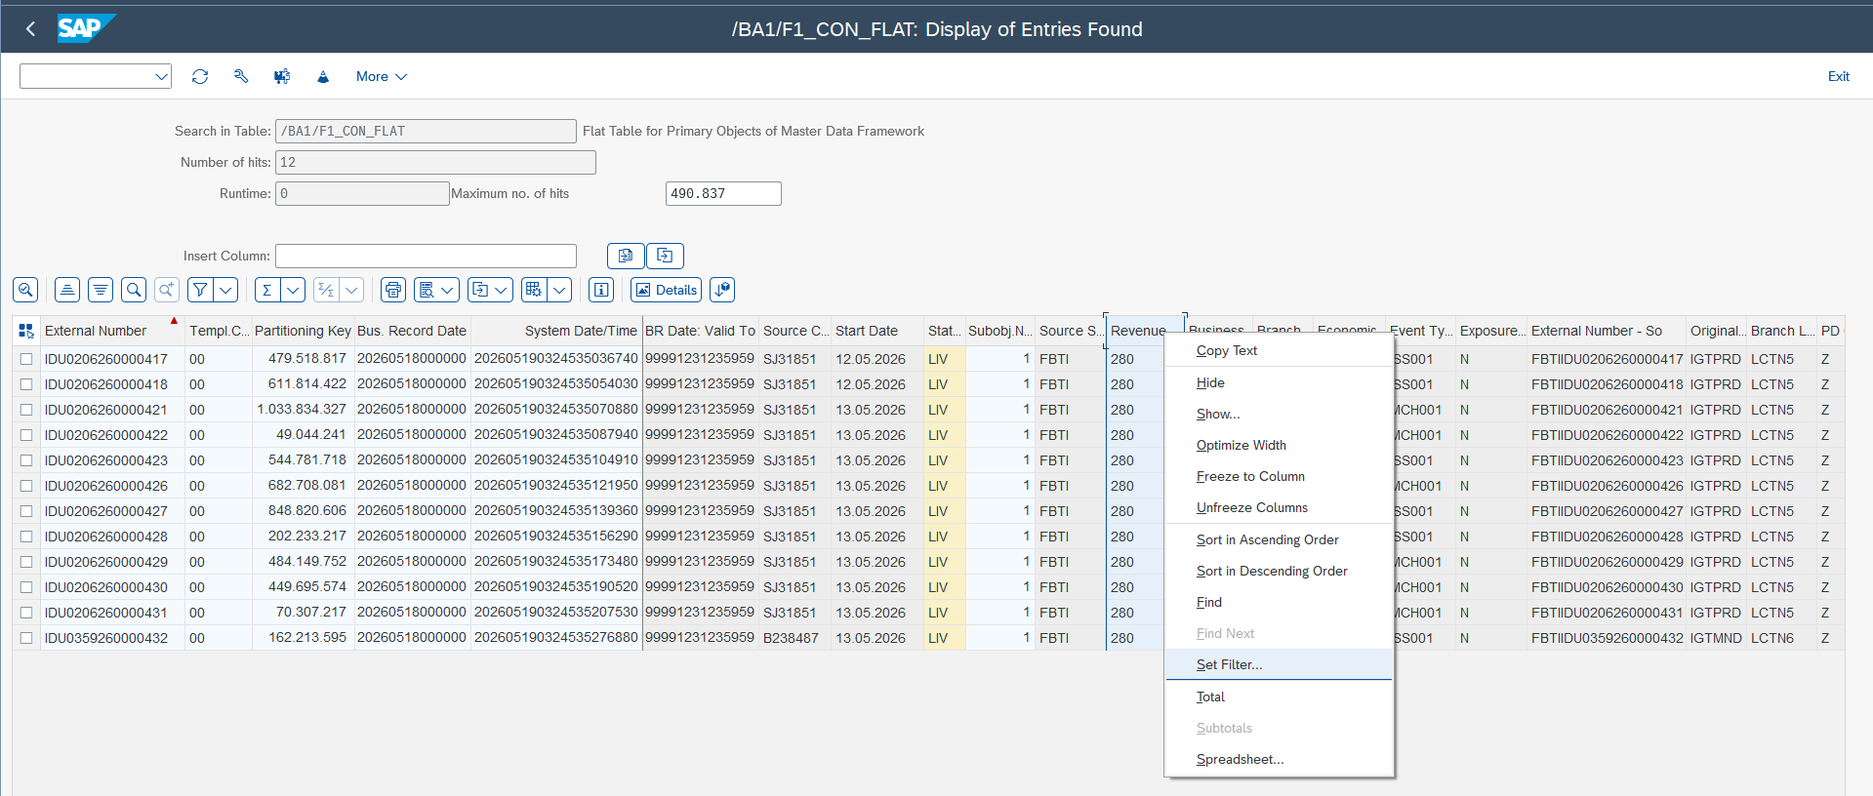
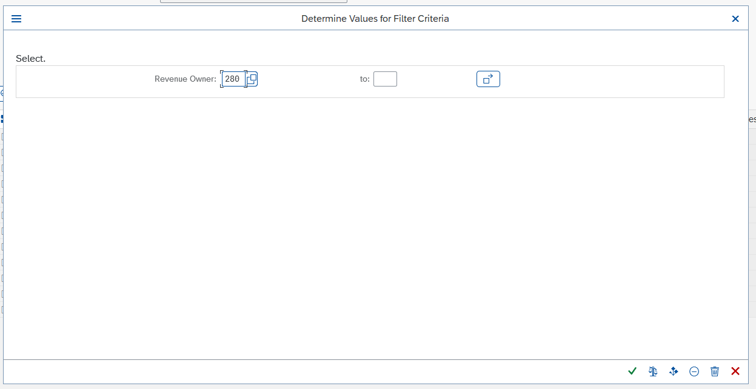
Jika terdapat data dengan value 280, maka lanjutkan ke langkah berikutnya. Namun, apabila data dengan value 280 tidak ditemukan, maka proses hanya dilakukan sampai pada tahap ini.

- Jika terdapat data dengan revenue owner 280 maka lanjut untuk masukan t-code OZPAPM0009
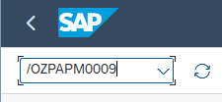
- Pada halaman PAPM Table Mapping List, pilih menu Manual Adjustment Table.
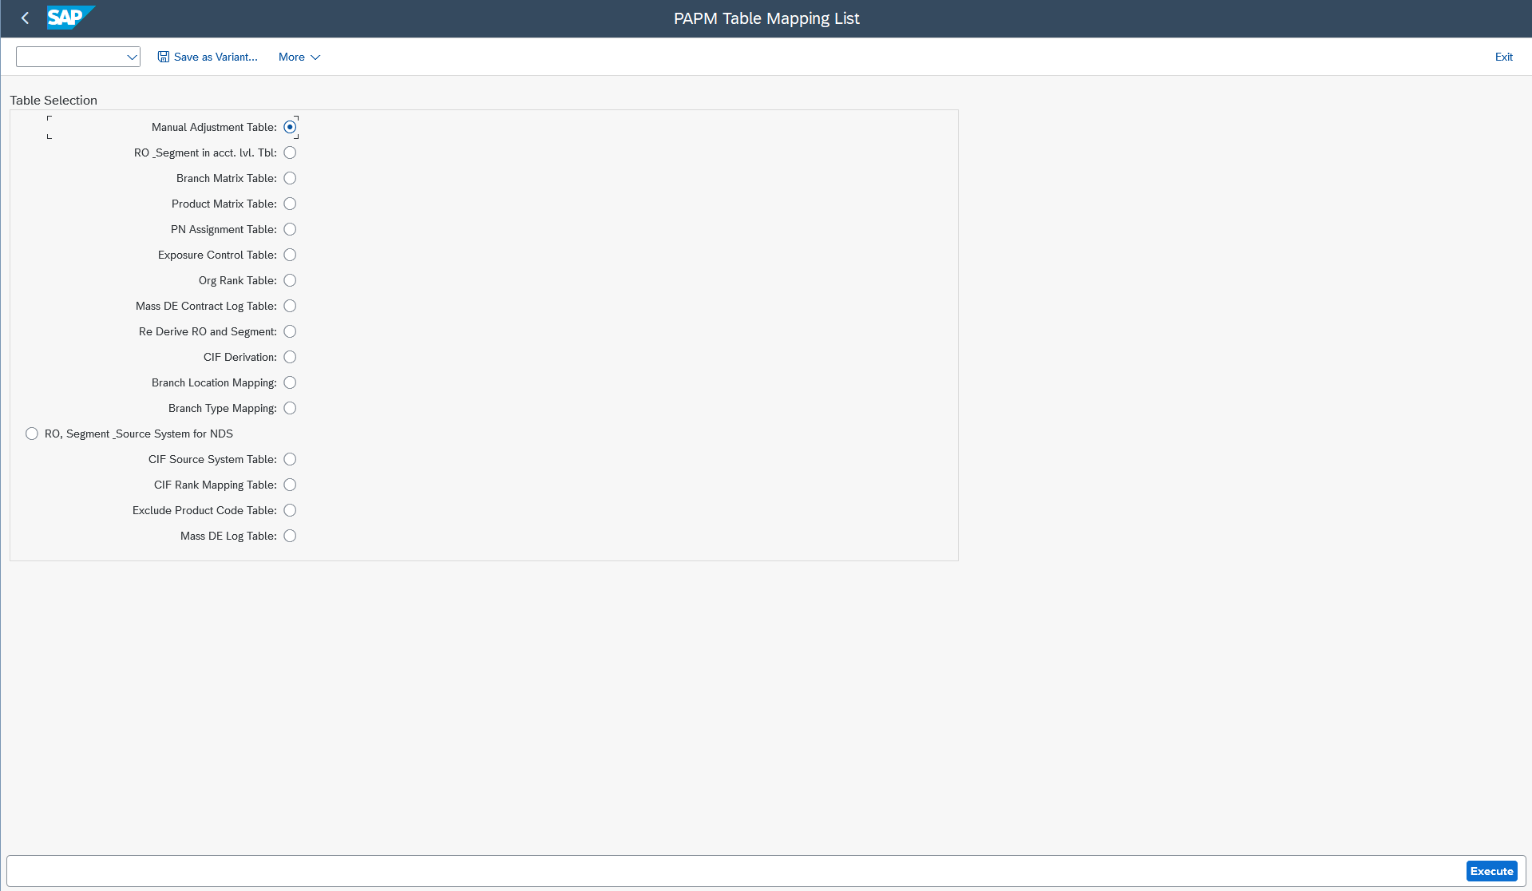

- Selanjutnya, pilih tombol Edit untuk melakukan proses perubahan data.
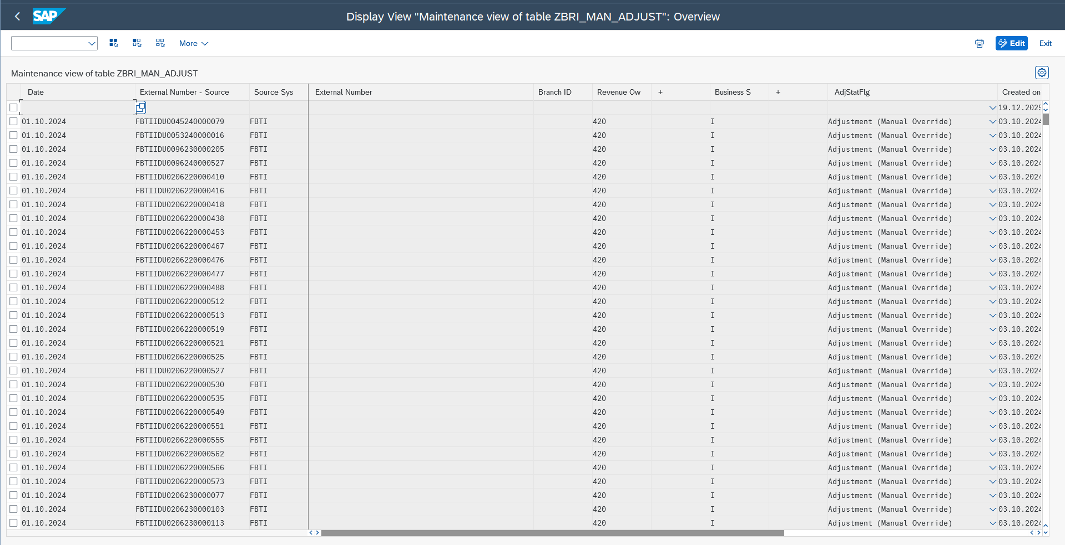
- Selanjutnya, pilih tombol New Entries untuk menambahkan data baru.
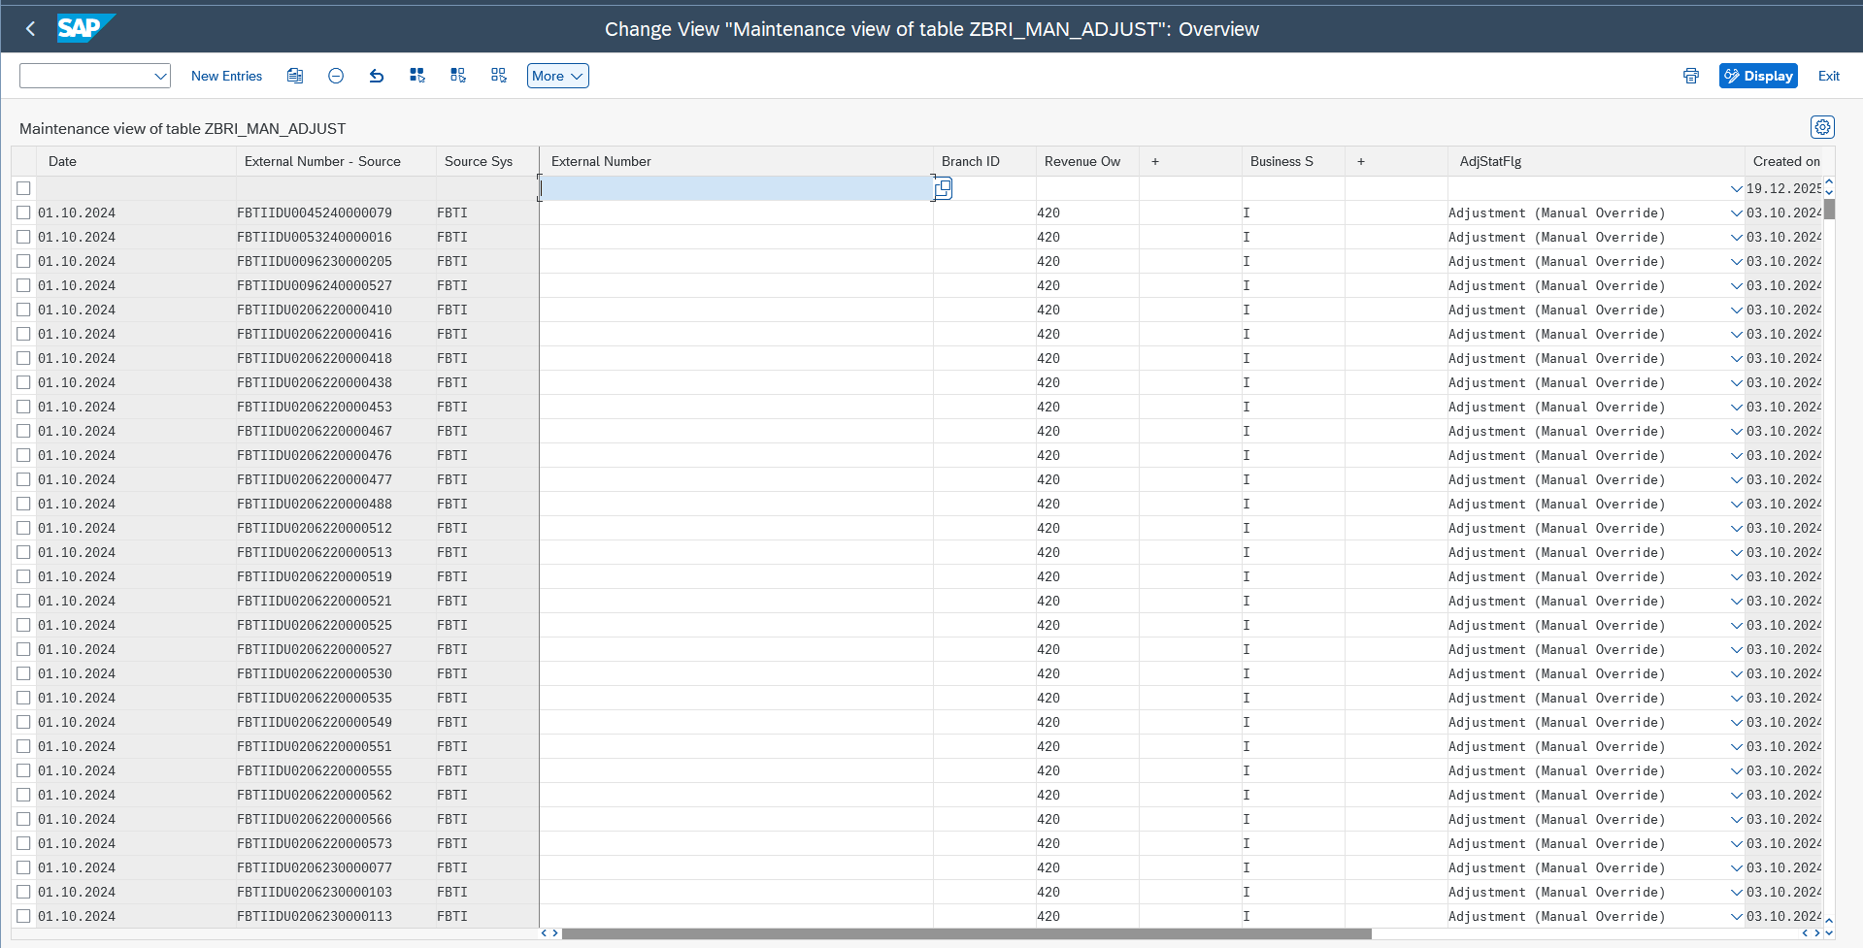

- Masukkan data dengan Revenue Owner 280 yang terdapat pada Check RO SMNT. Selanjutnya, pada kolom AdjStatFlg, ubah nilainya menjadi Adjustment (Manual Override).
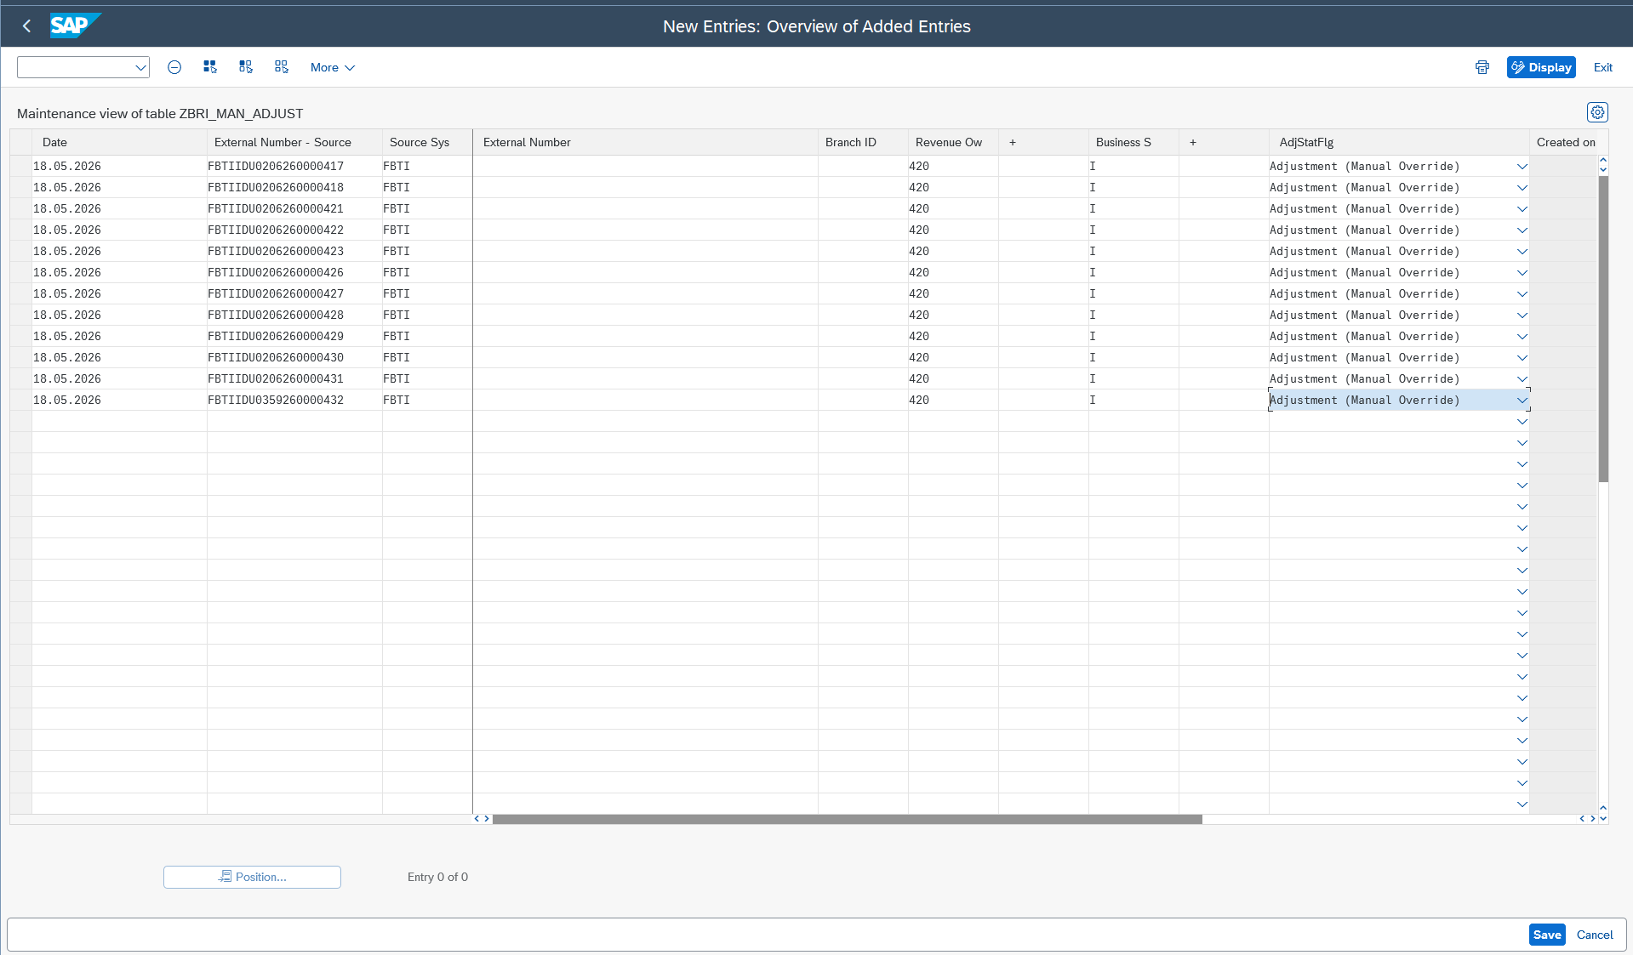
Berikut merupakan data RO SMNT yang akan ditambahkan apabila value Revenue Owner adalah 280.

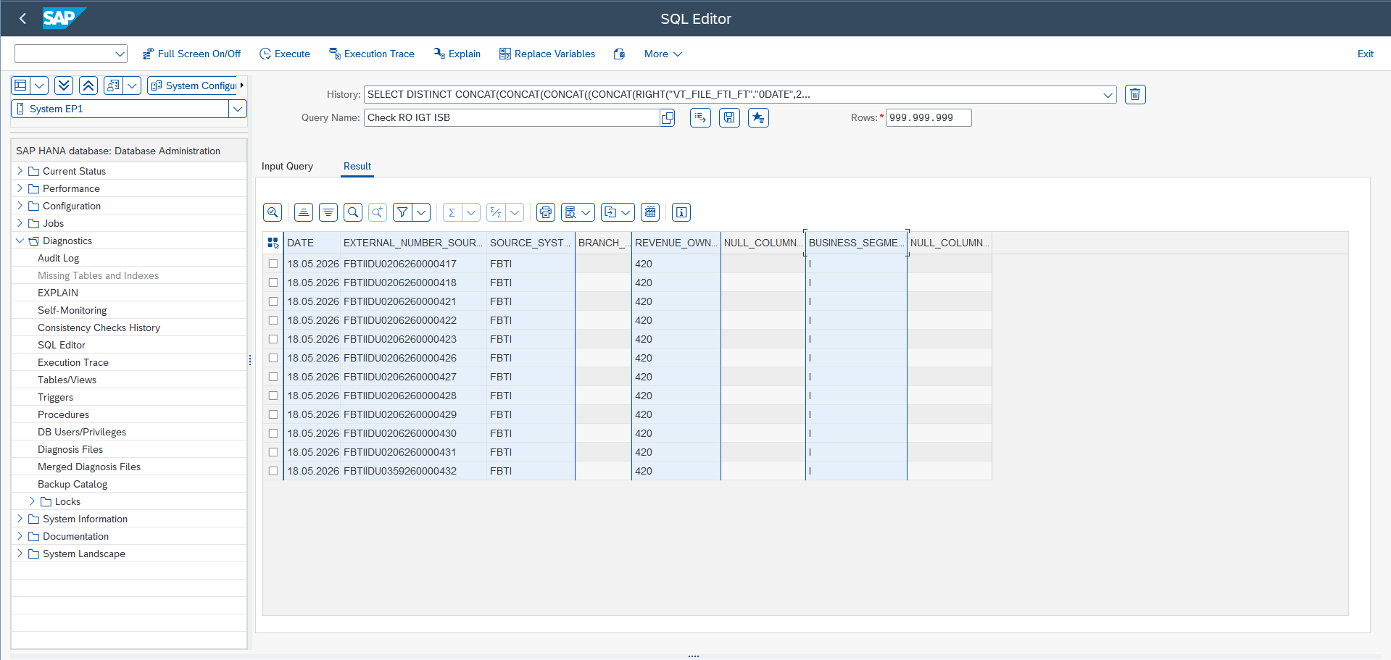

proses telah selesai, lakukan Save terlebih dahulu. Selanjutnya, klik Display, kemudian simpan file dengan format nama:
SUSPECT_FBTI_IGT_ISB_(DDMMYYYY).XLSX

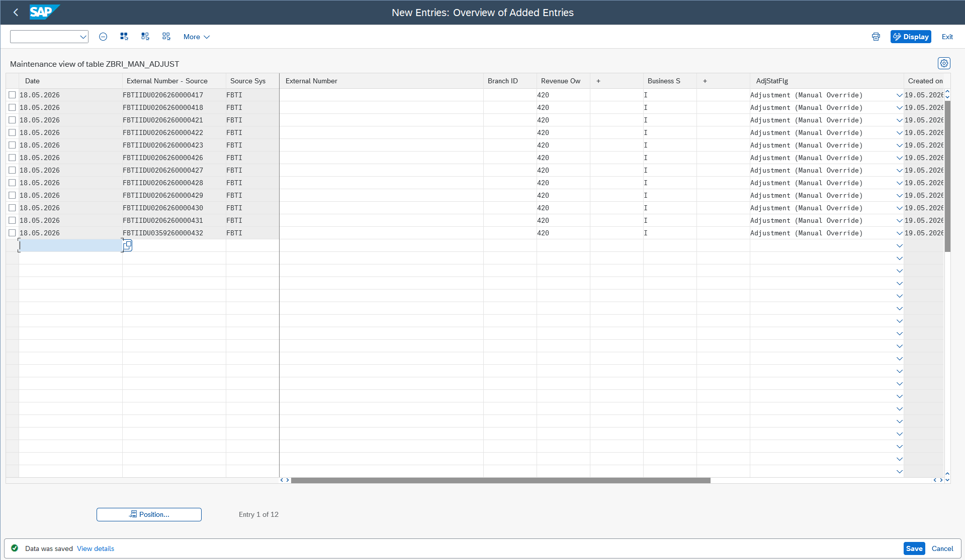
Berikut merupakan data yang akan diambil screenshot (SS) dan dimasukkan ke dalam Report Suspect.

